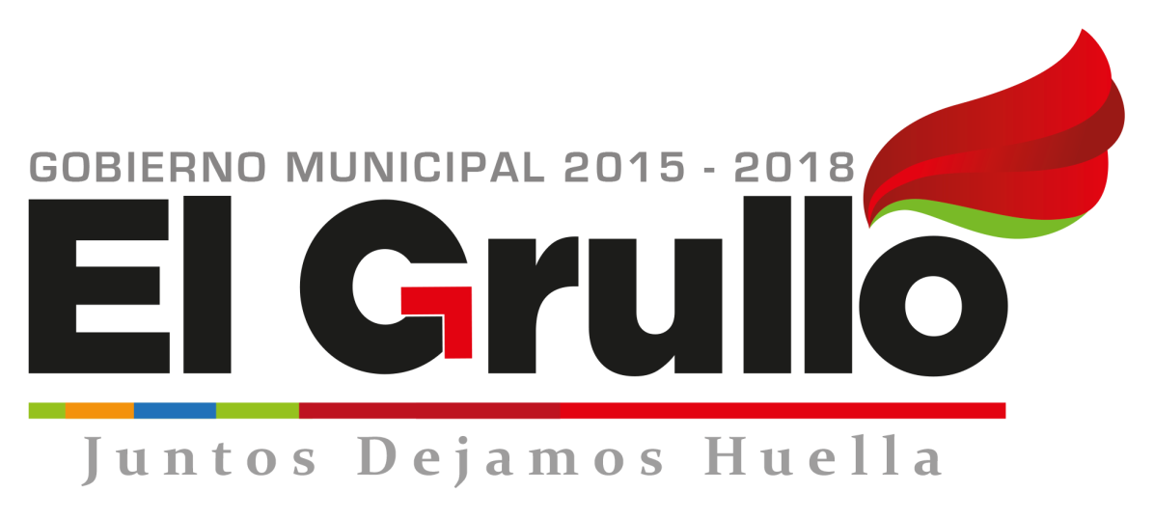

INFORME
MENSUALDE ACTIVIDADES
Noviembre 2017

María Guadalupe Zamora Murillo.
Director de Servicios Públicos Municipales

Departamento | Logros o actividades:
Aseo Público | Resultados del Programa de Separación de Residuos.  - Orgánicos: 243,620. TON.  - Inorgánica: 50,830.TON.  - Basura: 333,710. TON.
Reportes atendidos:
Orgánicos: 11
Inorgánicos: 02
Basura: 07
Retirar animales muertos: 05
Venta de inorgánicos del centro de acopio:
Piezas: 1,559
Kilos: 25,406 TON 716Kg
Artículos entregados del Programa de Separación de Residuos.
Se entregaron 119 (escobas de plástico, recogedores y trapeador pabilo).
Parques y Jardines | Servicios de poda de árboles en áreas municipales: Alameda y Jardín Municipal  Se podaron árboles en las calles: Leona Vicario, Colonia Maestros, Col. Santa Cecilia y Col. Cristo Rey.  Poda de Canchas en: Cancha el globo, el centenario, progreso, palma sola, unidad deportiva, miravalle, en Ayuquila, La Laja, El Cacalote, Puerta de Barro, Las Pilas, El Aguacate y Palo Blanco.  Se apoyó con poda de árboles en la Escuela de la localidad: Cacalote (Jardín de Niños)
Alumbrado | Lámparas reparadas: 116  Servicios eléctricos en: Casa de Cultura, Mercado Municipal y Jardín Municipal
Cementerio | Servicios realizados: 23  Constancias: 03  Manifestaciones: 01  Permisos de remodelación: 02  Ventas de espacios: 01  Fosas donadas (personas de escasos recursos): 0
Rastro | Sacrificios.  Bovinos: 83  Porcino: 932
Pintura | Se pintó en: Rastro, Comedor Comunitario y comedor en la escuela primaria de La Laja.
Fontanería | Se dieron servicio en: Alameda, Presidencia Antigua, cancha del Globo y Jardín Municipal  Apoyos: Telesecundaria.

